KV3 - Izrada prototipne vizualizacije podataka

Osnovne funkcionalnosti i ponašanja
    - Ključne osnovne funkcionalnosti uključuju:
- Prikaz karte svijeta s državama,
- Vizualizaciju emisija CO2 za odabranu godinu,
- Učitavanje podataka za svaku godinu,
- Interaktivni slider za odabir godine.
    - Osnovna ponašanja uključuju automatsko ažuriranje prikaza boja na karti prilikom promjene godine putem slidera. Svaka država na karti mijenja boju prema razini emisija te godine.
    - Korisnik može interagirati sa sliderom za izbor godine i kliknuti na bilo koju državu na karti. Klik prikazuje dodatne informacije o emisijama za tu državu (npr. udio pojedinačnih vrsta emisija, broj emisija po stanovniku, itd.).

Napredne funkcionalnosti i ponašanja:
    - Napredne funkcionalnosti uključuju:
- Klikom na državu zumira se na tu državu na karti radi detaljnijeg prikaza
- Prikaz pie chart koji prikazuje udio pojedinih vrsta emisija (npr. ugljen, nafta, plin, itd.) u ukupnim emisijama države,
- Linijski dijagram koji prikazuje ukupnu količinu emisija kroz vrijeme za odabranu državu
- Linijski dijagram koji detaljno prikazuje promjene količina pojedinih vrsta emisija kroz vrijeme i njihov doprinos ukupnim emisijama.
    - Napredno ponašanje uključuje:
- Automatsko zumiranje i centriranje karte na kliknutu državu
- Dinamičko generiranje i ažuriranje pie i linijskih grafikona na temelju izabrane države
- Interaktivne dijagrame koji omogućuju korisniku pregled podataka po vrstama emisija kroz godine
    - Interakcije omogućuju korisniku detaljniju analizu emisija kroz višestruke vizualne prikaze, što pomaže u razumijevanju strukture i promjena emisija u vremenu za svaku državu.

Implementacija osnovnih funkcionalnosti
    - Primjeri koda s objašnjenjima:
- Prikaz karte svijeta s državama:
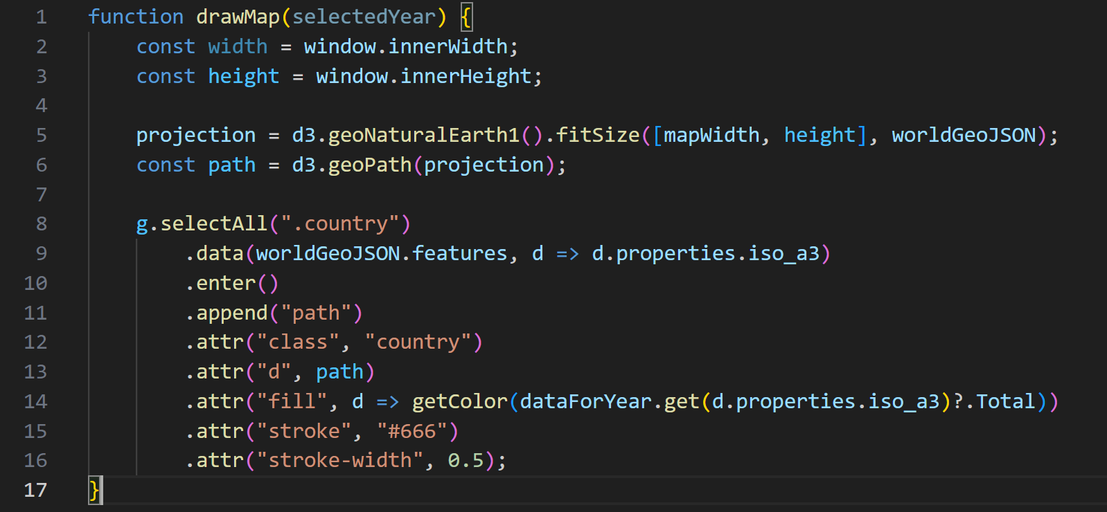
Ovaj kod koristi D3.js biblioteku za prikaz geografskih podataka u SVG formatu. geoNaturalEarth1() projekcija osigurava realističan prikaz Zemlje, a fitSize() prilagođava kartu dostupnom prostoru. Svaka država se prikazuje kao path element s odgovarajućom bojom koja odgovara emisijama CO2.
- Vizualizacija emisija CO2 za odabranu godinu:
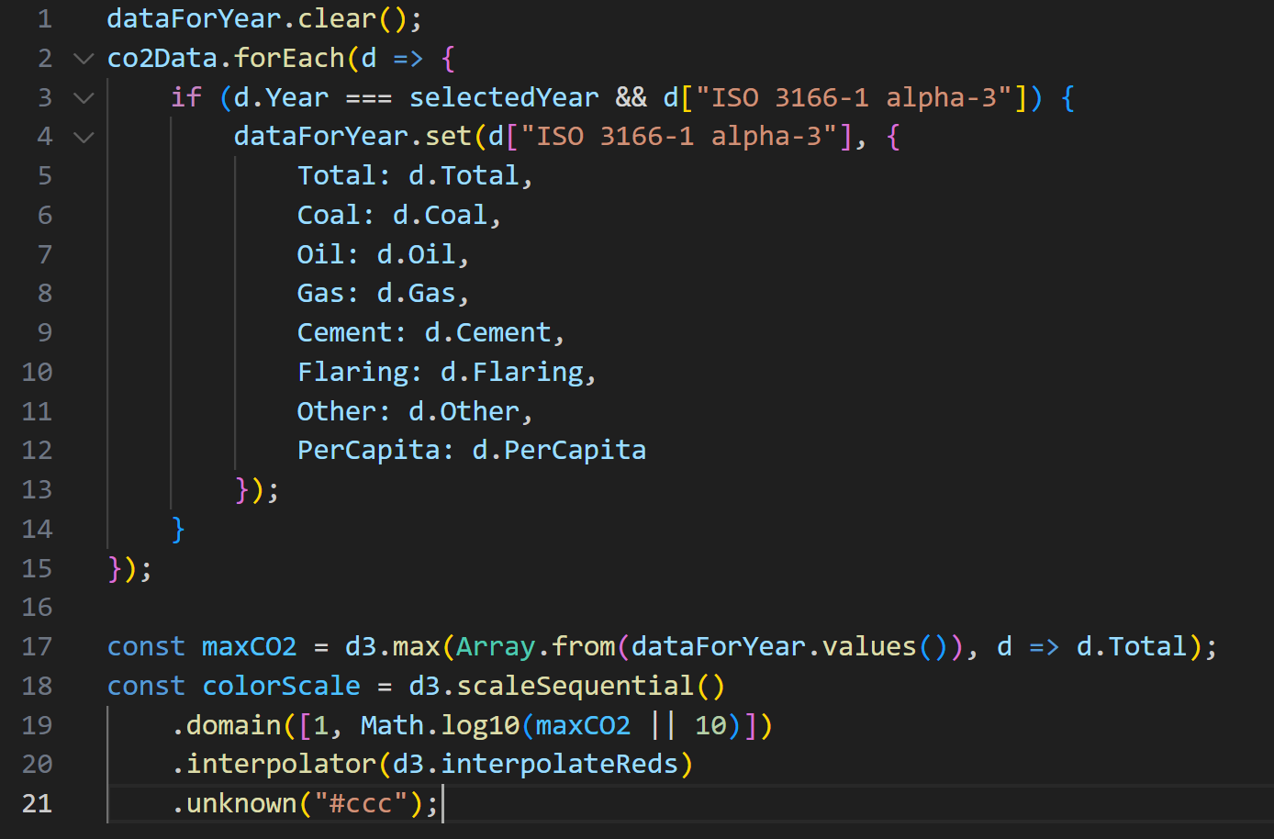 Kod prikuplja podatke o emisijama za odabranu godinu i pohranjuje ih u Map objekt za brzo dohvaćanje. Logaritamska skala boja (scaleSequential) koristi se za vizualizaciju kako bi se bolje prikazale velike razlike u emisijama između država.
    - Prikaz implementiranih osnovnih funkcionalnosti:
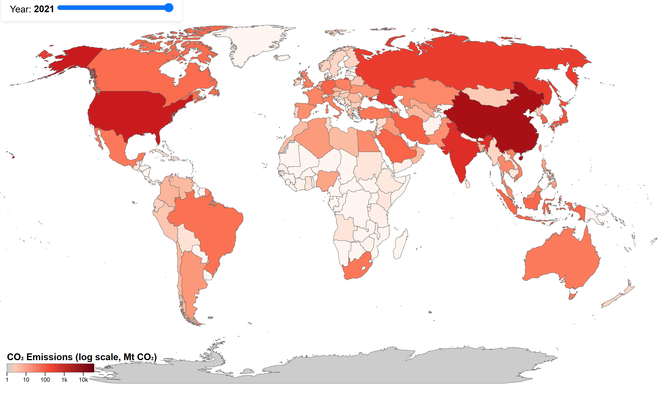

Implementacija osnovnog ponašanja
    - Primjeri koda s objašnjenjima:
- Automatsko ažuriranje prikaza pri promjeni godine:
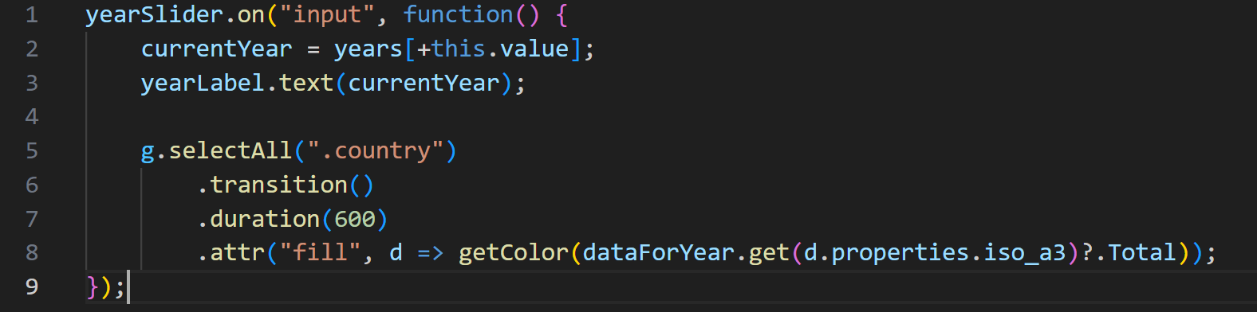
Kod osigurava glatku animaciju promjene boja država prilikom promjene godine putem slidera. transition() i duration() metode osiguravaju glatku animaciju.
- Prikaz detalja o državi na klik:
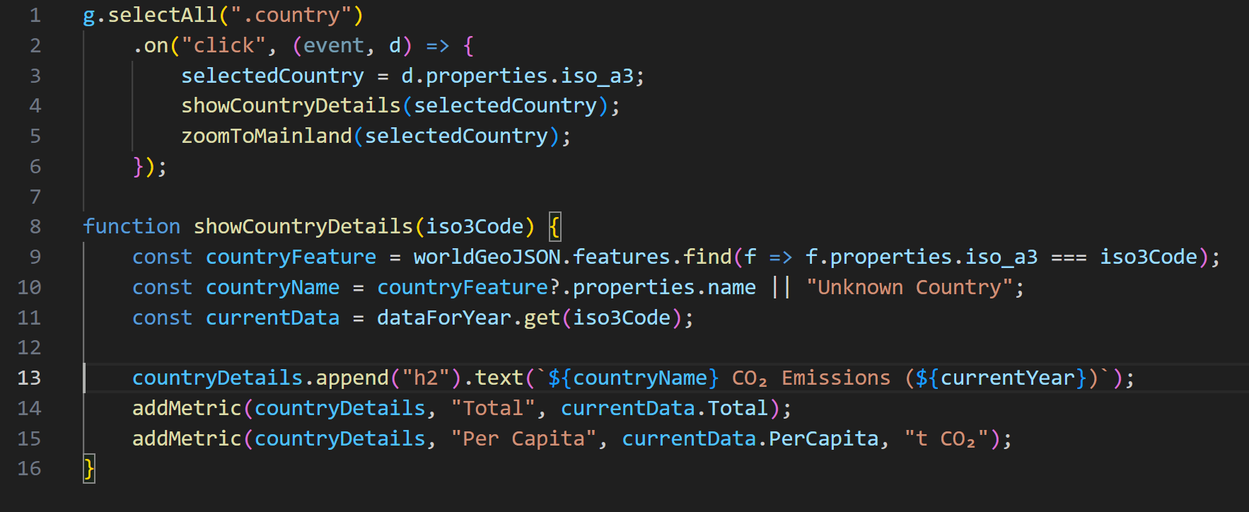
Klikom na državu, aplikacija prikazuje detaljne informacije u sidebaru, uključujući ukupne emisije i emisije po stanovniku. Država se također zumira na karti.
- Interakcija s korisnikom (tooltip):
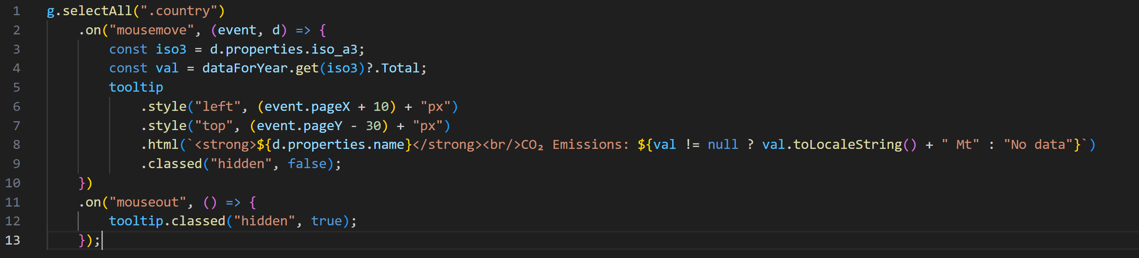
Kod prikazuje informativni tooltip kada korisnik postavi kursor iznad države, što poboljšava korisničko iskustvo bez potrebe za klikom.
    - Prikaz interakcije s kartom - zumirana država (Francuska) s prikazanim detaljima u sidebaru i tooltip koji se pojavljuje pri hoveru iznad druge države:
